Caso de Teste ST-1283 :: Versão: 1 :: COLETA_BAS_10

Restrições cadastradas
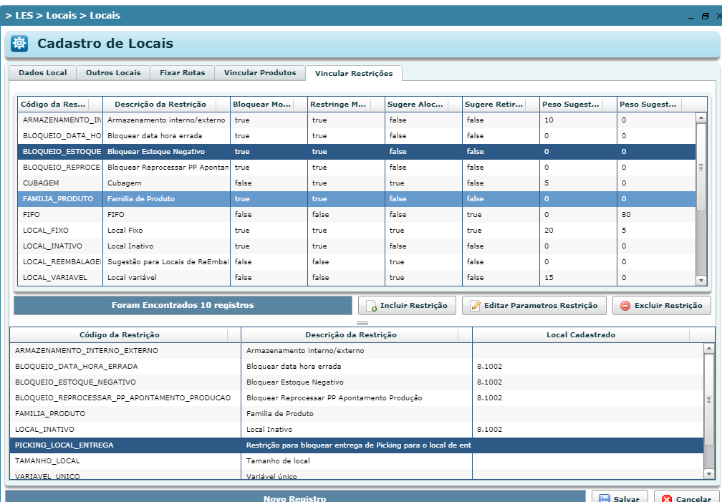
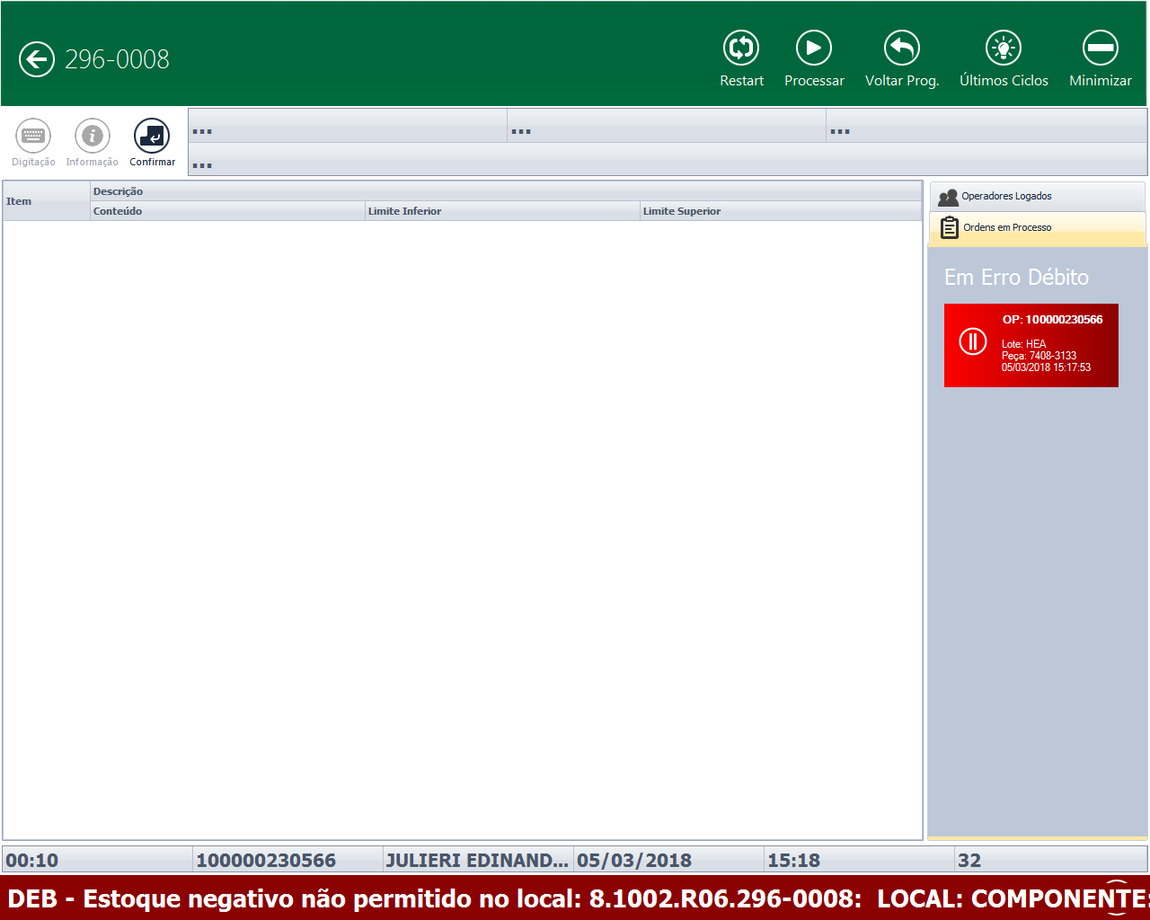
Sem local filtro
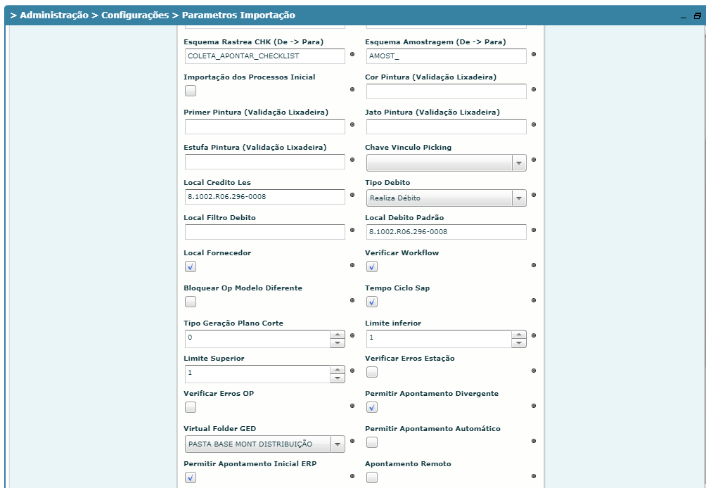

Saldo parcial
